Rapport

du TPI

# Analyse préliminaire

## Introduction

Le projet « Application web de gestion pour une association de soutien scolaire » est un projet que je fais dans le cadre de mon CFC en informatique à Ste-Croix.

Le principe du projet est la création d’un site web qui permettra la gestion et la planification de stage de révision durant les vacances scolaires pour les élèves.

Sur le site il y a la possibilité pour les parents d’inscrire leurs enfants à un ou plusieurs stages.

Il y aura aussi toute la gestion du coté des administrateurs / enseignants pour la gestion CRUD (Create, Read, Update, Delete) des stages et la validation des comptes pour les parents.

## Planification initiale

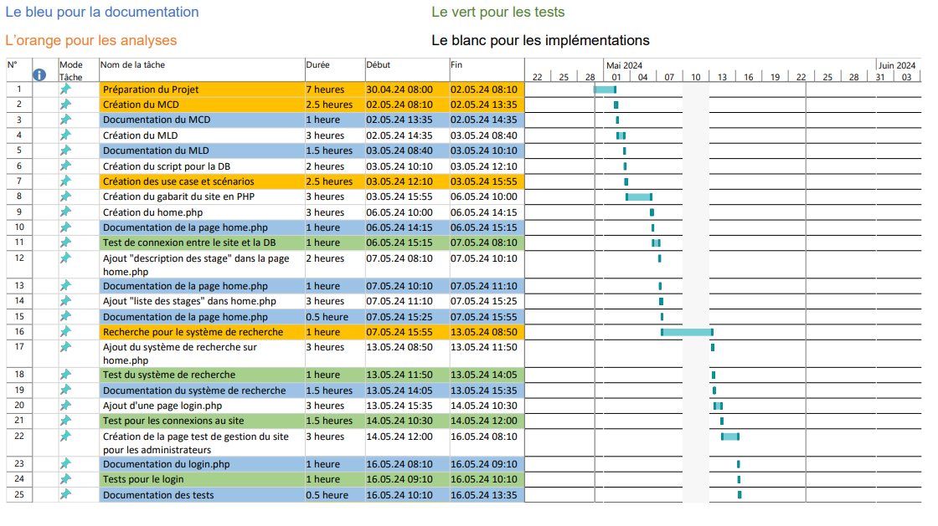

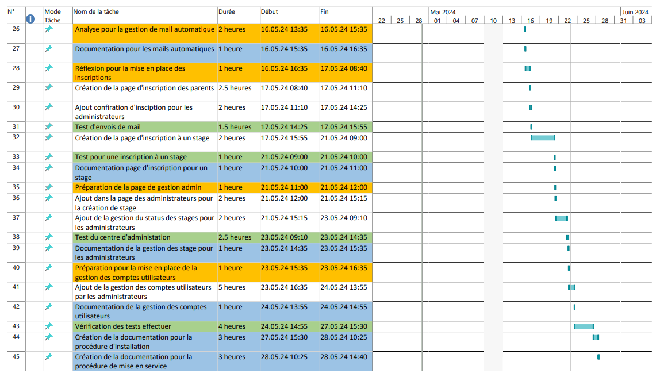

# Analyse / Conception

## Concept

**MCD**

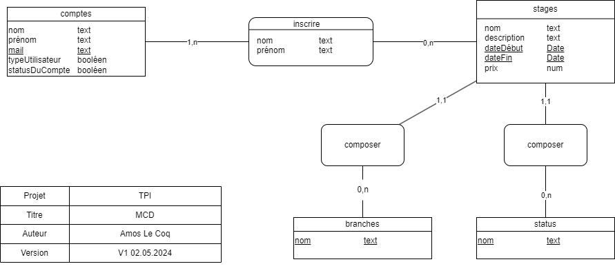

**MLD**

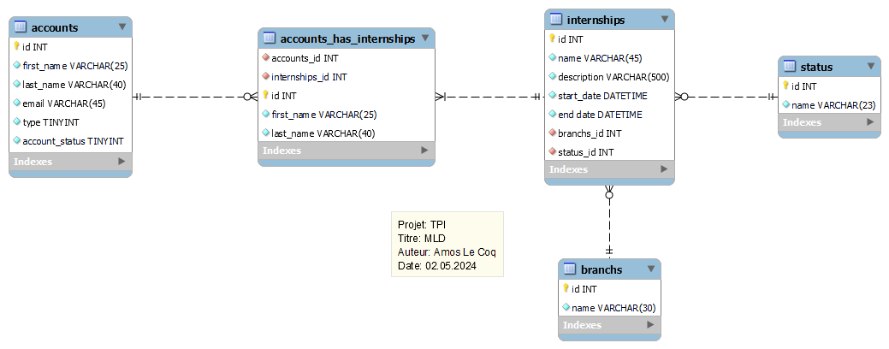

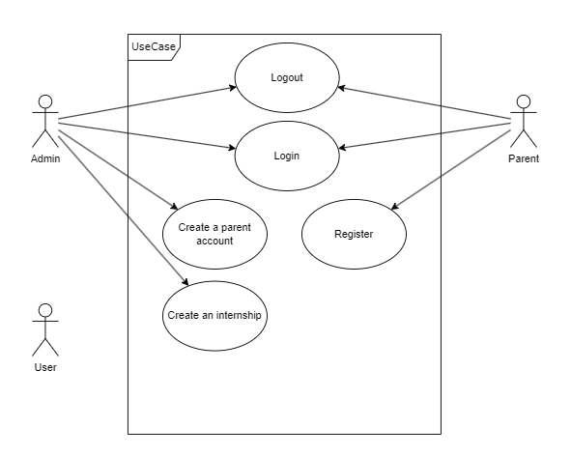

## Stratégie de test

**Connexion admin :**



**Connexion parent :**



**Déconnexion :**



**Création d’un compte parent :**



**Création de stage :**



## Risques techniques

## Planification

## Dossier de conception

# Réalisation

## Dossier de réalisation

### Création du MCD

Pour la création du MCD dans l’entité « compte » j’ai ajouté « statusDuCompte » en booléen pour pouvoir faire la validation du compte pour les administrateurs (temps que le compte n’est pas validé on ne peut pas se connecter)

## Description des tests effectués

## Erreurs restantes

## Liste des documents fournis

# Conclusions

# Annexes

## Résumé du rapport du TPI / version succincte de la documentation

## Sources

Thème du projet : <https://www.graphberry.com/item/pluton-single-page-bootstrap-html-template>